Wasserfall-Workflow

|  |  |
| --- | --- |
| Projektzeitskala |  |
| Planen |  |
| Erstellen |  |
| Prüfen |  |
| Freigeben |  |

TPM-Workflow

|  |  |
| --- | --- |
| Prozessgruppen |  |
| Initiierung |  |
| Planung |  |
| Ausführung |  |
| Abschluss |  |
| Überwachung |  |

PRINCE2-Struktur

|  |  |
| --- | --- |
| PRINCE2-Prozesse |  |
| Business Case |  |
| Organisation |  |
| Qualität |  |
| Plan |  |
| Risiken |  |
| Änderung |  |
| Status |  |
| PRINCE2-Themen |  |
| PRINCE2-Prinzipien |  |

Workflow im agilen Prozess

|  |  |
| --- | --- |
| Sprint |  |
| Anforderungsanalyse |  |
| Design |  |
| Entwickelung |  |
| Test |  |
| Prüfung |  |
| Lieferung |  |

Kanban-Struktur

|  |  |
| --- | --- |
| Fertigung |  |
| Verteilung |  |
| Verbrauch |  |
| Kanban-Karte/-Etikett zurück zur Tafel |  |
| Kanban-Tafel |  |
| Rote Zone |  |
| Rote Zone löst Fertigung aus (z.B. Verbrauch wiederherstellen) |  |

Online Kanban-Board

|  |  |
| --- | --- |
| Online Kanban-Board |  |
| Offen |  |
| In Arbeit |  |
| Erledigt |  |
| Team A |  |
| Design T1 |  |
| Präsentation T2 |  |
| Validierung T3 |  |
| Datensammlung T1 |  |
| Design T3 |  |
| Validierung T2 |  |
| Datensammlung T3 |  |
| Konstruktion T3 |  |
| Team B |  |
| Validierung T4 |  |
| A/B-Test T4 |  |
| Modell 1 Test T4 |  |
| Modell 2 Test T4 |  |
| Modell 3 Test T4 |  |
| Datensammlung T4 |  |
| Analyse T4 |  |

Kanban-Prinzipien

|  |  |
| --- | --- |
| Kanban-Prinzipien |  |
| 1. Keine Änderung am Anfang |  |
| 2. Verbesserung durch inkrementell und evolutionäre Änderungen |  |
| 3. Führungsverantwortung auf allen Ebenen |  |
| 4. Einhaltung der bestehenden Regeln und Verantwortlichkeiten |  |

Kanban-Praktiken

|  |  |
| --- | --- |
| Kanban-Praktiken |  |
| Visualisierung |  |
| Minimierung laufender Arbeiten |  |
| Flussmanagement |  |
| Bewertung und Verbesserung |  |
| Verdeutlichung der Regeln |  |
| Feedbackschleifen |  |

Gedränge (engl. Scrum) beim Rugby

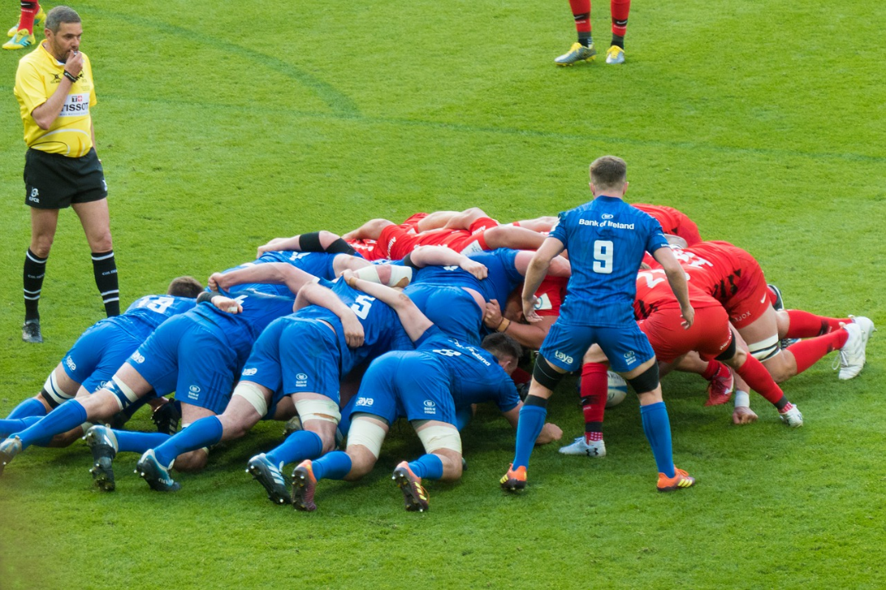

Agile Scrum Framework

|  |  |
| --- | --- |
| Stakeholderkontakt |  |
| Produktinhaber |  |
| Backlogartikel |  |
| Produktbacklog |  |
| Entwicklungsteam |  |
| Arbeitsprognose durch das Team zur Erreichung des Sprintziels |  |
| Sprintplanung |  |
| Thema 1: Backlogartikel prognostizieren |  |
| Thema 2: Arbeit planen (z.B. Aufgaben) |  |
| Sprintbacklog |  |
| Produktbacklog anpassen |  |
| Daily Scrum |  |
| Sprint (max. 1 Monat) |  |
| Scrum Master |  |
| Iterative, inkrementelle Entwicklung und Lieferung |  |
| Potenziell freigebbares Inkrement |  |
| Sprintprüfung |  |
| Sprint-Retrospektive |  |

Agile Scrum-Ereignisse

|  |  |
| --- | --- |
| Ereignisse |  |
| Sprintplanung |  |
| Daily Scrum |  |
| Sprintprüfung |  |
| Sprint-Retrospektive |  |
| Produktbacklog |  |
| Sprintbacklog |  |
| Inkrement |  |
| Sprint |  |

Extreme Programming

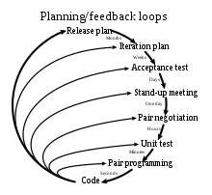

|  |  |
| --- | --- |
| Planung/Feedbackschleife |  |
| Releaseplan |  |
| Monate |  |
| Iterationsplan |  |
| Wochen |  |
| Akzeptanztest |  |
| Tage |  |
| Stand-Up-Meeting |  |
| Ein Tag |  |
| Verhandlung im Programmiererpaar |  |
| Stunden |  |
| Modultest |  |
| Minuten |  |
| Paarprogrammierung |  |
| Sekunden |  |
| Code |  |

Prinzipien des Lean Management

|  |  |
| --- | --- |
| Kundenbedürfnisse |  |
| Mehrwert ermitteln |  |
| Wertstrom abbilden |  |
| Workflow entwerfen |  |
| Pull-System einführen |  |
| Prozess verbessern |  |

Vergleich der Methoden des agilen und des klassischen Projektmanagements

|  |  |
| --- | --- |
| Anforderungen |  |
| Kunde |  |
| Dokumentation |  |
| Größenordnung des Projekts |  |
| Organisationsstruktur |  |
| Modellpräferenzen |  |
| Klassisches Projektmanagement |  |
| Klare Anforderungen und wenig Änderungen |  |
| Nehmen nicht am Prozess teil |  |
| Formale Dokumentation |  |
| Groß |  |
| Linear |  |
| Anpassung an Änderungen |  |
| Agiles Projektmanagement |  |
| Klare Anforderungen und viele Änderungen |  |
| Enge Zusammenarbeit |  |
| Implizites Wissen |  |
| Klein bzw. mittelgroß |  |
| Iterativ |  |
| Änderungen im Voraus bedenken |  |

DevOps-Pipeline

|  |  |
| --- | --- |
| Planen |  |
| Entwickeln |  |
| Build erstellen |  |
| Testen |  |
| Freigeben |  |
| Bereitstellen |  |
| Ausführen |  |
| Überwachen |  |

DevOps mit kontinuierlicher Integration und Bereitstellung

|  |  |
| --- | --- |
| Planen |  |
| Entwickeln |  |
| Build erstellen |  |
| Testen |  |
| Freigeben |  |
| Bereitstellen |  |
| Ausführen |  |
| Überwachen |  |
| Kontinuierliche Integration |  |
| Kontinuierliche Lieferung |  |
| Kontinuierliche Bereitstellung |  |

Monolithische Architektur im Vergleich zur Microservice-Architektur

|  |  |
| --- | --- |
| Monolithische Architektur |  |
| Benutzeroberfläche |  |
| Geschäftsebene |  |
| Datenschnittstelle |  |
| DB |  |
| Microservice-Architektur |  |
| Microservice-Benutzeroberfläche |  |
| Microservice |  |

Kontinuierliche Integration und Bereitstellung anhand von Git, Jenkins, Docker und Kubernetes

|  |  |
| --- | --- |
| Quelle committen |  |
| Git |  |
| Erstellen und testen |  |
| Jenkins |  |
| Bereitstellen |  |
| Image pushen |  |
| Docker |  |
| Image pullen |  |
| Kubernetes |  |

Docker-Komponenten

|  |  |
| --- | --- |
| Client-Docker-CLI |  |
| REST-API |  |
| Server-Docker-Daemon |  |
| Docker |  |
| Managt |  |
| Netz |  |
| Container |  |
| Image |  |
| Datenvolumen |  |

Docker-Image im Vergleich zu Docker-Container

|  |  |
| --- | --- |
| Docker-Image |  |
| Docker-Images |  |
| Image-Registrierung |  |
| Docker ausführen |  |
| Ist eine Instanz von |  |
| Docker-Container |  |
| Docker ps -a |  |
| Host-Betriebssystem |  |

Übersicht des Docker-Lebenszyklus

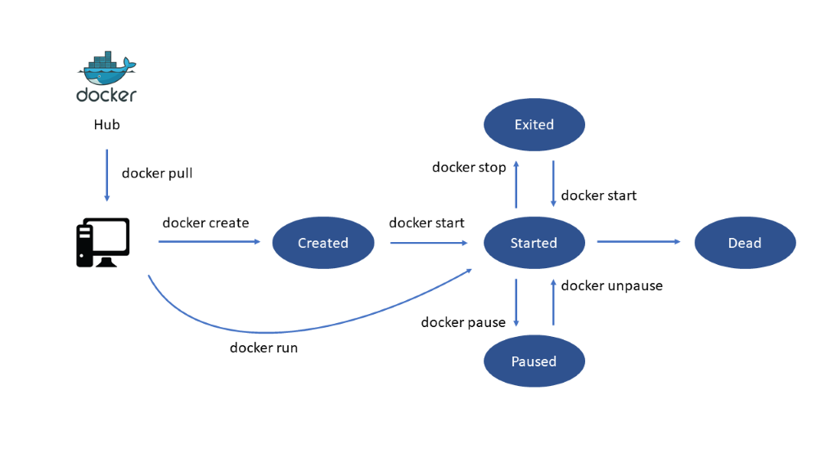

|  |  |
| --- | --- |
| Docker |  |
| Hub |  |
| Docker-Pull |  |
| Docker erstellen |  |
| Docker ausführen |  |
| Erstellt |  |
| Docker starten |  |
| Beendet |  |
| Gestartet |  |
| Angehalten |  |
| Docker stoppen |  |
| Docker erneut starten |  |
| Docker anhalten |  |
| Ende |  |

Kontinuierliche Integration und Bereitstellung anhand von Git, Jenkins, Ansible, Docker und Kubernetes

|  |  |
| --- | --- |
| Quelle committen |  |
| Git |  |
| Erstellen und testen |  |
| Jenkins |  |
| Liefern |  |
| Ansible |  |
| Image pushen |  |
| Bereitstellen |  |
| Docker |  |
| Image pullen |  |
| Kubernetes |  |

Kubernetes-Cluster

|  |  |
| --- | --- |
| Kubelet |  |
| Docker |  |
| Knoten |  |
| Master |  |
| Kubernetes-Cluster |  |

Kubernetes-Pods

|  |  |
| --- | --- |
| Kubelet |  |
| Docker |  |
| Pod |  |
| Knoten |  |

API-zentrische Ansicht

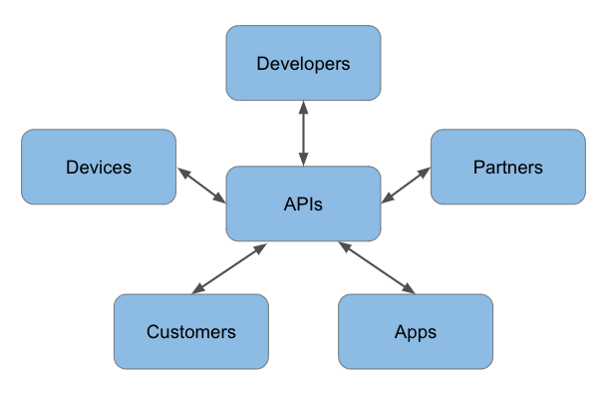

|  |  |
| --- | --- |
| APIs |  |
| Entwickler |  |
| Partner |  |
| Apps |  |
| Kunden |  |
| Geräte |  |

Testquadrant nach Marick

Technologieorientiert

Geschäftsorientiert

Zur Entwicklungsunterstützung

Produktprüfung

|  |  |
| --- | --- |
| Geschäftsorientiert |  |
| Technologieorientiert |  |
| Entwicklungsunterstützung |  |
| Produktprüfung |  |
| Q2 |  |
| Funktionale Akzeptanztests |  |
| (Automatisiert) |  |
| Q3 |  |
| Usability-Tests |  |
| Explorative Tests |  |
| Vorzeigeprojekt |  |
| (Manuell) |  |
| Q1 |  |
| Modultests |  |
| Integrationstests |  |
| Systemtests |  |
| Q4 |  |
| Nicht-funktionale Akzeptanztests |  |
| (Manuell/Automatisiert) |  |

Testautomationspyramide

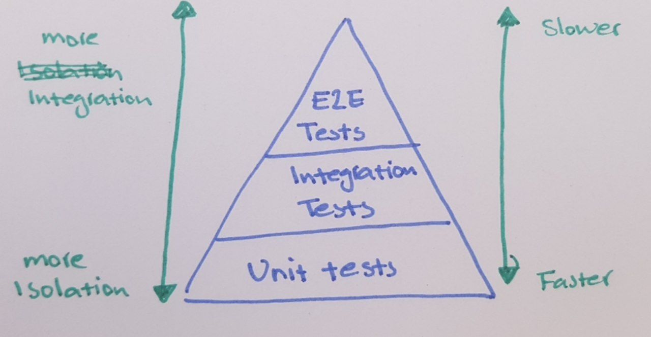

|  |  |
| --- | --- |
| Mehr Integration |  |
| Weniger Integration |  |
| E2E-Tests |  |
| Integrationstests |  |
| Modultests |  |
| Schneller |  |
| Langsamer |  |

Komponenten für ein ML-Modell

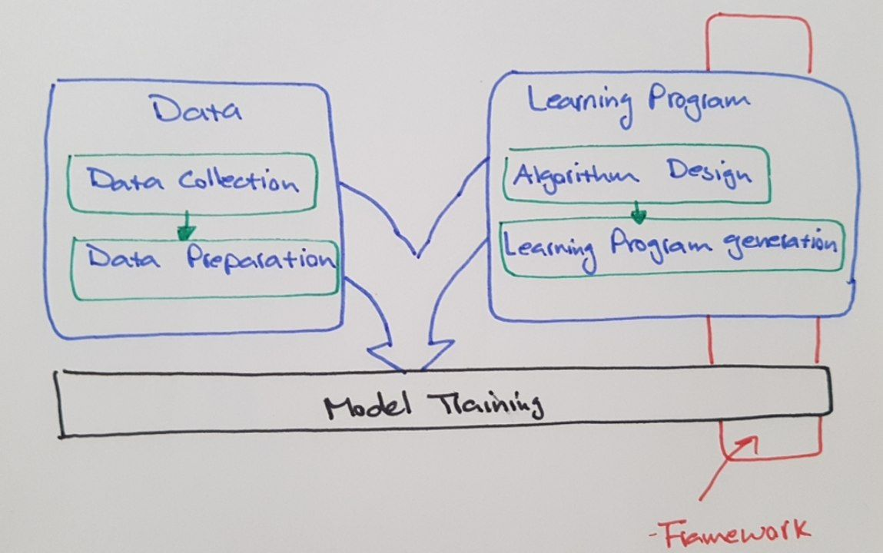

|  |  |
| --- | --- |
| Daten |  |
| Datensammlung |  |
| Datenaufbereitung |  |
| Modelltraining |  |
| Learning-Programm |  |
| Algorithmuskonzept |  |
| Learning-Programm-Generierung |  |
| Framework |  |

Lebenszyklus der testgetriebenen Entwicklung

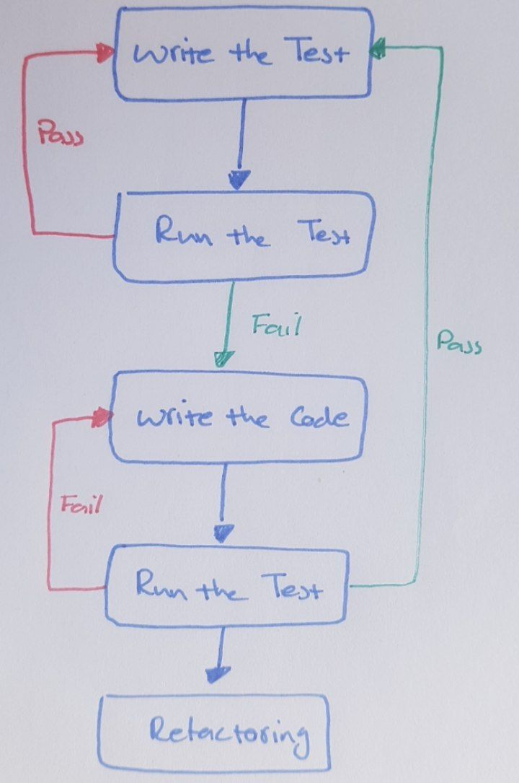

|  |  |
| --- | --- |
| Test schreiben |  |
| Test ausführen |  |
| Code schreiben |  |
| Refactoring |  |
| Pass |  |
| Fail |  |

TDD-Zyklus

|  |  |
| --- | --- |
| Test mit dem Ziel Fail schreiben |  |
| Test erfolgreich abschließen |  |
| Refactoring |  |

TDD, BDD und ATDD im Vergleich

|  |  |  |  |
| --- | --- | --- | --- |
|  | **TDD** | **BDD** | **ATDD** |
| **Definition** | Entwicklungsansatz zur Implementierung einer Funktion | Entwicklungsansatz auf der Grundlage des Systemverhaltens | Entwicklungsansatz für die Erfassung von Anforderungen (ähnlich wie beim BDD) durch Akzeptanztests, die vor der Implementierung der relevanten Funktionalität geschrieben werden |
| **Hauptfokus** | Modultests | Anforderungen aufgrund des Systemverhaltens verstehen | Schreiben von funktionalen Akzeptanztests |
| **Teilnehmer** | Entwickler | Entwickler, Kunden, Qualitätssicherungsingenieure | Entwickler, Kunden, Qualitätssicherungsingenieure |
| **Sprache** | Ähnlich wie der eigentliche Code | Natürliche Sprache | Natürliche Sprache |

|  |  |  |  |
| --- | --- | --- | --- |
|  |  |  |  |
|  |  |  |  |
|  |  |  |  |
|  |  |  |  |
|  |  |  |  |

CD-Pipeline

|  |  |
| --- | --- |
| Code Commit |  |
| Build |  |
| Akzeptanztest |  |
| Performanztest |  |
| Produktion |  |

Orchestrierte Experimente

|  |  |
| --- | --- |
| Datenvalidierung |  |
| Datenaufbereitung |  |
| Modelltraining |  |
| Modellbewertung |  |
| Modellvalidierung |  |

CI/CD für ein ML-Modell

|  |  |
| --- | --- |
| Entwicklung und Experiment |  |
| Pipeline CI |  |
| Pipeline CD |  |
| Kontinuierliches Training |  |
| Kontinuierliche Lieferung |  |
| Überwachung |  |

Lokales Versionsverwaltungssystem

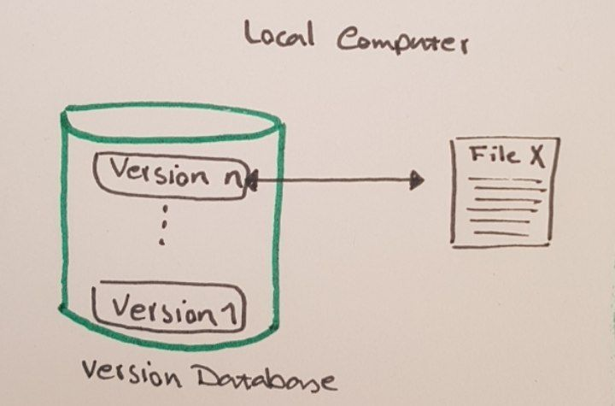

|  |  |
| --- | --- |
| Lokaler Computer |  |
| Version N |  |
| Version 1 |  |
| Versionsdatenbank |  |
| Datei X |  |

Zentrales Versionsverwaltungssystem

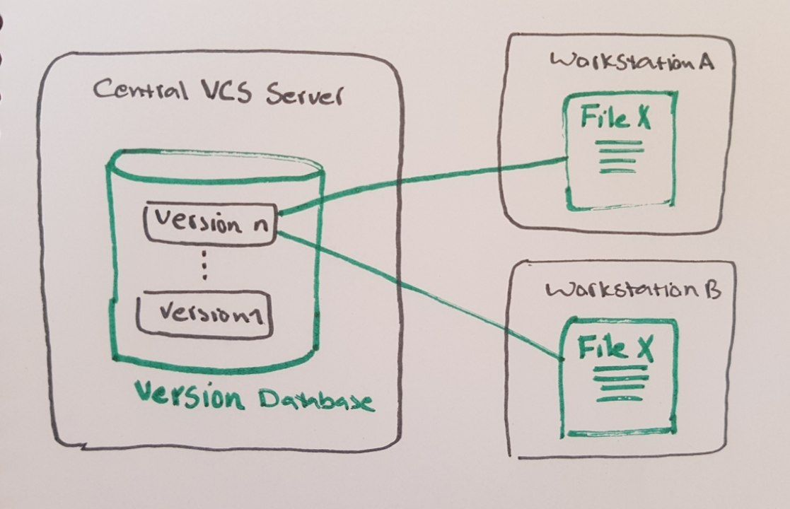

|  |  |
| --- | --- |
| Zentraler Server |  |
| Version N |  |
| Version 1 |  |
| Versionsdatenbank |  |
| Workstation A |  |
| Datei X |  |
| Workstation B |  |

Verteiltes Versionsverwaltungssystem

|  |  |
| --- | --- |
| Server |  |
| Workstation A |  |
| Workstation B |  |
| Datei X |  |
| Version N |  |
| Version 1 |  |
| Versionsdatenbank |  |

Momentaufnahmen in Git als Versionsverwaltung

|  |  |
| --- | --- |
| Version 1 |  |
| Version 2 |  |
| Version 3 |  |
| Version 4 |  |
| Datei A |  |
| Datei B |  |

Abschnitte in einem Git-Projekt

|  |  |
| --- | --- |
| Arbeitsverzeichnis |  |
| Staging-Bereich |  |
| .git-Verzeichnis |  |
| (Repository) |  |
| Checkout des Projekts |  |
| Änderungen für den Commit vorbereiten |  |
| Commit |  |

Lokale Repository-Bäume für Git

|  |  |
| --- | --- |
| Hinzufügen |  |
| Commit |  |
| Arbeitsverzeichnis |  |
| Indizieren |  |
| Für Commit vormerken |  |
| Kopfteil |  |

Verzweigung und GitHub

|  |  |
| --- | --- |
| Masterzweig |  |
| Nebenzweig erstellen |  |
| Commit für Änderungen ausführen |  |
| Pull für Anforderung ausführen |  |
| Änderungen besprechen |  |
| Nebenzweig und Master zusammenführen |  |

Syntaxhervorhebung in integrierter Entwicklungsumgebung

|  |  |
| --- | --- |
| import pandas as pd |  |
| import matplotlib.pyploy as plt |  |
| import datetime |  |
| from datetime import datetime |  |
| import plotly as pltly |  |
| import plotly.express as px |  |
| import plotly.graph_objs as go |  |
| import plotly.io as pio |  |
| from PIL import Image |  |

IDE-Komponenten in Eclipse

Landing Page von Jupyter Notebook

Ein Jupyter Notebook (.jpynb Datei)

Verwendung von Jupyter Notebook zur Ausführung eines einfachen Python-Codes

Verwendung von Markdown zur Dokumentation von Klartextcode in einem Jupyter Notebook

Grafische Darstellung von Daten in Jupyter Notebook

API-zentrische Ansicht

|  |  |
| --- | --- |
| Entwickler |  |
| APIs |  |
| Partner |  |
| Apps |  |
| Kunden |  |
| Geräte |  |

Die ersten Zeilen eines Datensatzes mit .head()

|  |  |
| --- | --- |
| Out [15]: |  |
| Kelchblattlänge in cm |  |
| Kelchblattbreite in cm |  |
| Blütenblattlänge in cm |  |
| Blütenblattbreite in cm |  |
| Art |  |
| Iris setosa |  |

Übersicht über einen Datensatz mit .describe()

|  |  |
| --- | --- |
| In [16]: 1 Iris_df.describe( ) |  |
| Out [16]: |  |
| Kelchblattlänge in cm |  |
| Kelchblattbreite in cm |  |
| Blütenblattlänge in cm |  |
| Blütenblattbreite in cm |  |
| Anzahl |  |
| Mittel |  |
| Standard |  |
| Minimum |  |
| Maximum |  |

Beispiel eines Streudiagramms zur Visualisierung von Beziehungen zwischen Funktionen

|  |  |
| --- | --- |
| Beziehung zwischen der Länge und Breite des Kelchblatts |  |
| Kelchblattbreite |  |
| Kelchblattlänge |  |
| Iris setosa |  |
| Iris versicolor |  |

Modellentwicklung und Produktionslebenszyklus (I)

|  |  |
| --- | --- |
| Problemverständnis |  |
| Datensammlung |  |
| Datenbereinigung und -aufbereitung |  |
| Explorative Datenanalyse |  |
| Experimentieren, Funktions- und Modellauswahl |  |
| Hyperparameteroptimierung |  |
| Training, Endauswahl |  |
| Erstbereitstellung und Integration |  |
| Bereitstellung in der Produktion |  |

Modellentwicklung und Produktionslebenszyklus (II)

|  |  |
| --- | --- |
| Experimentierphase |  |
| Problemermittlung, Datensammlung und -analyse |  |
| Auswahl des ML-Algorithmus und Codierung des Modells |  |
| Experimente mit Daten und Modelltraining |  |
| Einstellen der Modellhyperparameter |  |
| Einstellungs- und Trainingsiterationen |  |
| Produktionsphase |  |
| Datentransformation |  |
| Modelltraining |  |
| Modellbedienung für Vorhersage im Online-/Batchbetrieb |  |
| Monitoring der Modellleistung |  |

Modellentwicklung und Produktion mit Kubeflow

|  |  |
| --- | --- |
| Experimentierphase mit Kubeflow |  |
| Problemermittlung, Datensammlung und -analyse |  |
| Auswahl des ML-Algorithmus und Codierung des Modells |  |
| Experimente mit Daten und Modelltraining |  |
| Einstellen der Modellhyperparameter |  |
| Einstellungs- und Trainingsiterationen |  |
| PyTorch |  |
| scikit-learn |  |
| TensorFlow |  |
| XGBoost |  |
| Jupyter Notebook |  |
| Fairing |  |
| Pipelines |  |
| Katib |  |
| Produktionsphase mit Kubeflow |  |
| Datentransformation |  |
| Modelltraining |  |
| Modellbedienung für Vorhersage im Online-/Batchbetrieb |  |
| Monitoring der Modellleistung |  |
| Chainer |  |
| MPI MXNet |  |
| TFJob |  |
| KFServing |  |
| NVIDIA TensorRT |  |
| PyTorch |  |
| TFServing |  |
| Seldon |  |
| Metadaten |  |
| TensorBoard |  |
| Pipelines |  |

Umgang mit diesen Werkzeugen

|  |  |
| --- | --- |
| Vorsicht! |  |
| Diese Maschine hat kein Gehirn. Bitte das eigene verwenden. |  |

SageMaker Konsole

Zugriff auf IAM-Rollen

